Randers Kommune
Høringssvar til forslag til Kommuneplan 2021
Vi har med forslaget til Kommuneplan 2021 konstateret, at der er blevet fjernet et større byudviklingsområde øst for Dronningborg ift. Kommuneplan 2017. Se bilag 1 og 2.

Verdo Vand har i 2016 etableret en større vandforsyningsledning fra Bunkedal Vandværk (øst for Tjærby) og til ovennævnte område, for at imødekomme netop vandbehovet i det samlede område udlagt i Kommuneplan 2017.

Etableringen af ledningen underbygges yderligere af dispositionsplanen i Lokalplan 557 (se bilag 3). Planen er vedtaget i 2013.

Vi mener, at vi med rette kan forvente, at området skal udbygges efter den oprindelige plan i både Lokalplan 557 og Kommuneplan 2017 og finder det kritisabelt, at byudviklingsområdet er reduceret så kraftigt, som det er tilfældet i forslaget til Kommuneplan 2021.

Ændringen gør, at vores investering ikke står mål med det reelle vandbehov i det nu planlagte område og at ledningsnettets omfang nu må revideres.

Derfor henstiller vi til, at byudviklingsplanerne fastholdes for dette område, som beskrevet i Kommuneplan 2017.

Vi indgår meget gerne i en dialog med Randers Kommune om mulighederne for dette.

Venlig hilsen

Peter Nordahn
Vandforsyningschef
T +45 5198 4942

E peno@verdo.com

Bilag 1 – Kortudsnit Kommuneplan 2017
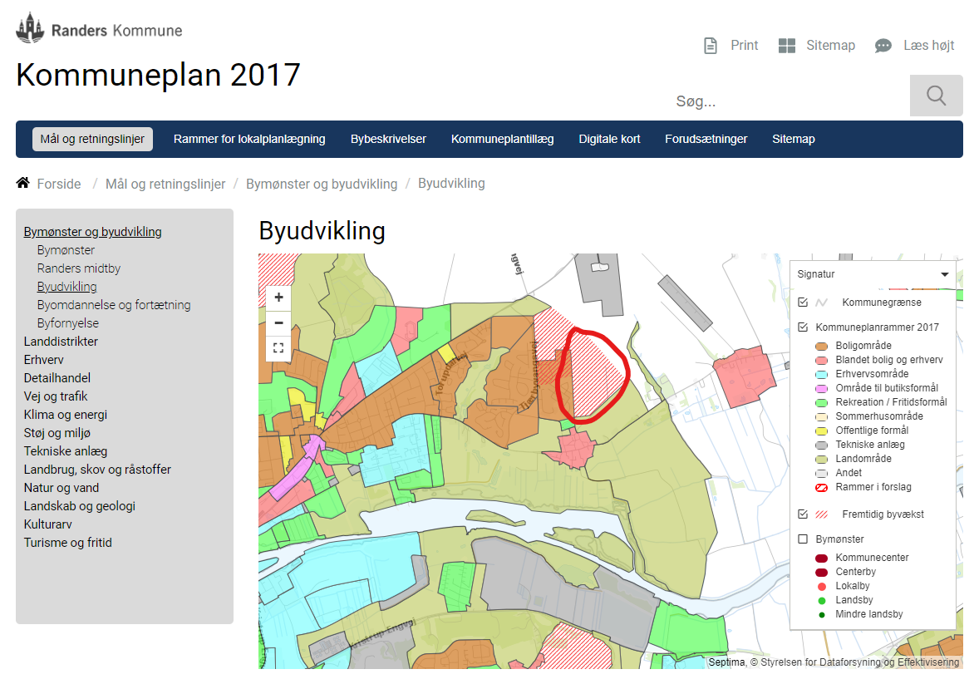

Bilag 2 – Kortudsnit Forslag til Kommuneplan 2021
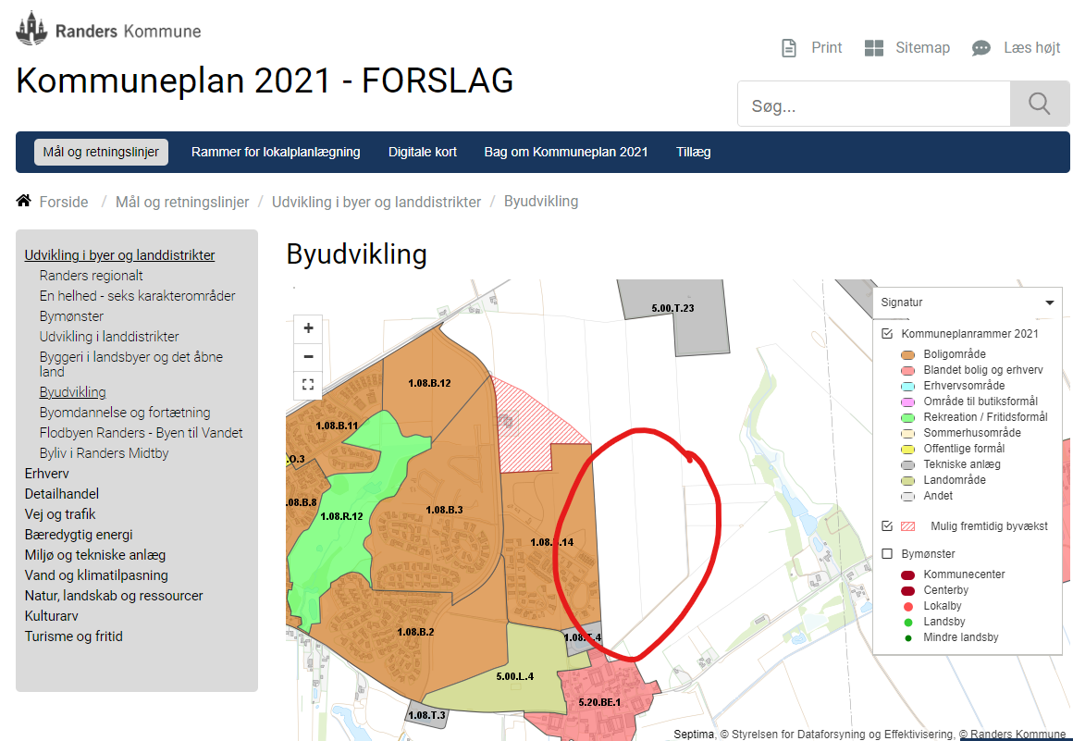

Bilag 3 – Kortudsnit Lokalplan 557 (dispositionsplan)
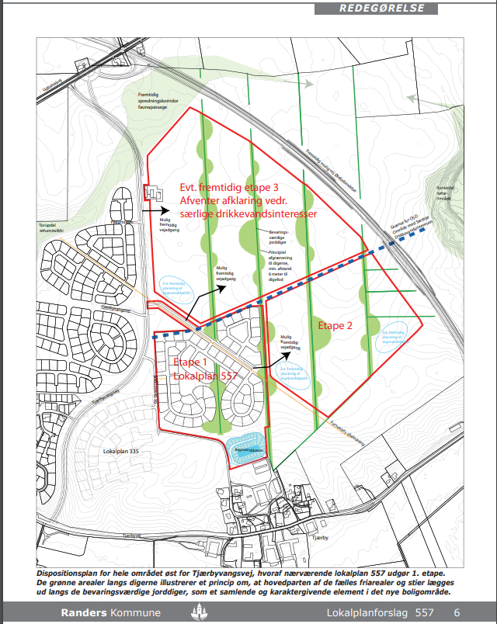

https://kommuneplan2021.randers.dk/maal-og-retningslinjer/udvikling-i-byer-og-landdistrikter/byudvikling/
https://kommuneplan2017.randers.dk/maal-og-retningslinjer/bymoenster-og-byudvikling/byudvikling/
https://www.randers.dk/lokalplaner/lokalplan-557-boligomraade-ved-tjaerby-diger_.pdf

